Отчёт по индивидуальному проекту

Операционные системы

Румянцев Артём Олегович

Содержание

# 1 Цель работы

Добавить к сайту все остальные элементы

# 2 Задание

1. Сделать записи для персональных проектов.
2. Сделать пост по прошедшей неделе.
3. Добавить пост на тему: “Языки научного программирования”

# 3 Выполнение индивидуального проекта

Чтобы сделать записи для персональных проектов мы должны проделать данный путь: “work”, “blog”, “content”, “project”, “example”. Внутри каталога “example”, мы открываем файл “index.md”

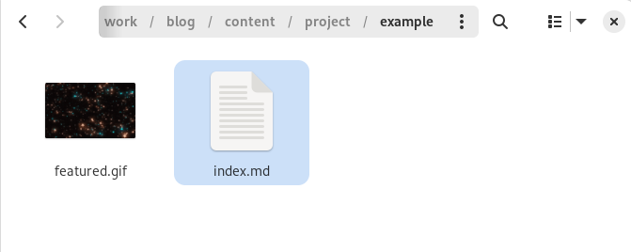

Открытие нужного файла для редактирования

Внутри файла меняем титульное название, а также ссылку на твиттер меняем на Github. После чего добавляем этапы реализации нашего индивидуального проекта

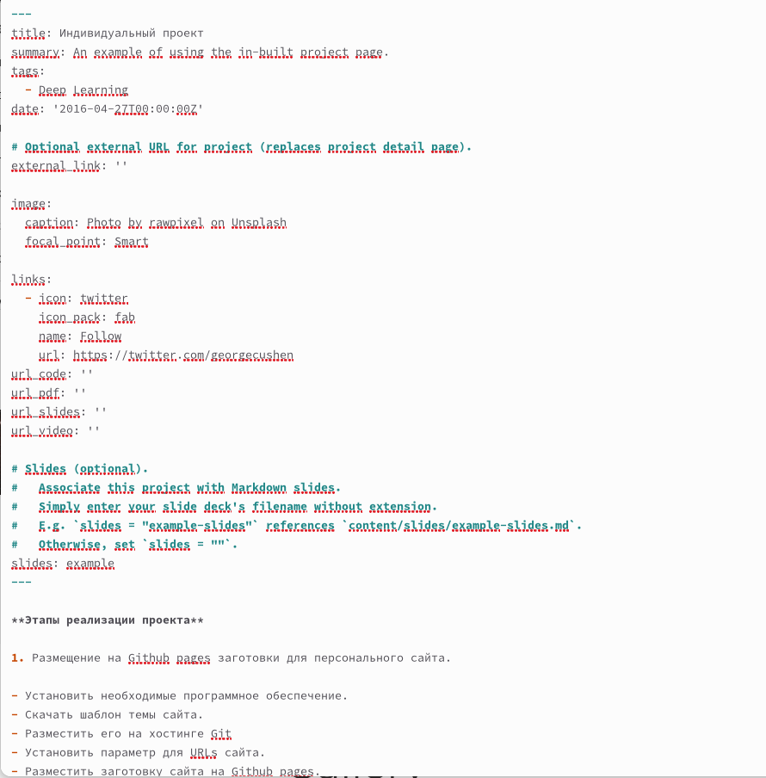

Редактирование файла проекта

После этого проделаем путь для изменения презентации в проекте “work”,“blog”,“content”,“slides”,“example”. Внутри каталога “example” мы открываем файл “index.md”

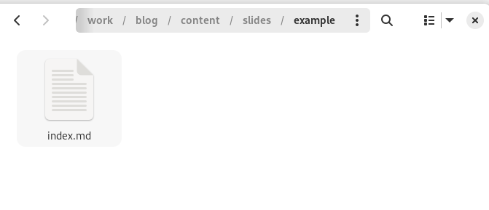

Открытие нужного файла для редактирования

Внутри презентации добавляем тот же самый текст, который только что вносили в другой файл. А также добавляем ссылку на Github

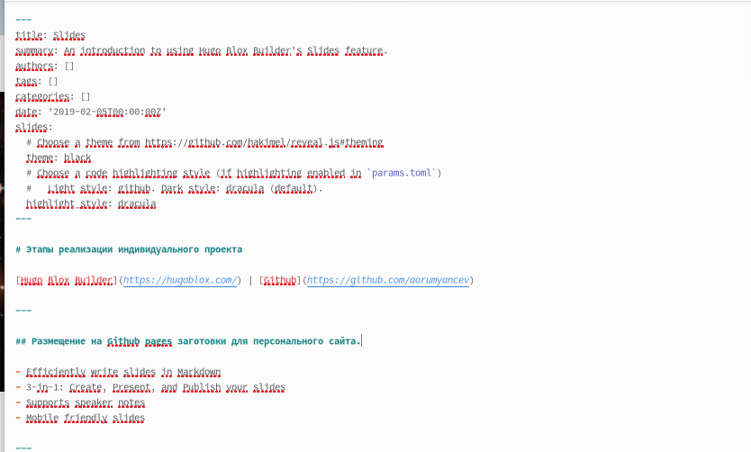

Редактирование файла презентации

Теперь создадим каталоги для наших новых постов и назовём их: “Пост о прошедшей неделе” и “Языки научного программирования”. Чтобы создать эти каталоги нужно проделать следующий путь: “work”, “blog”, “content”, “post”

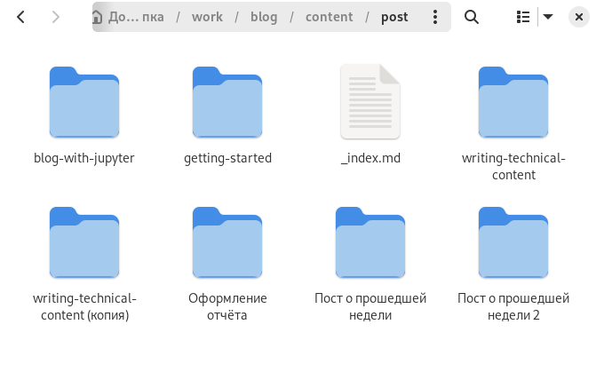

Создание каталогов для новых постов

Добавим информацию для наших постов, которую мы написали заранее

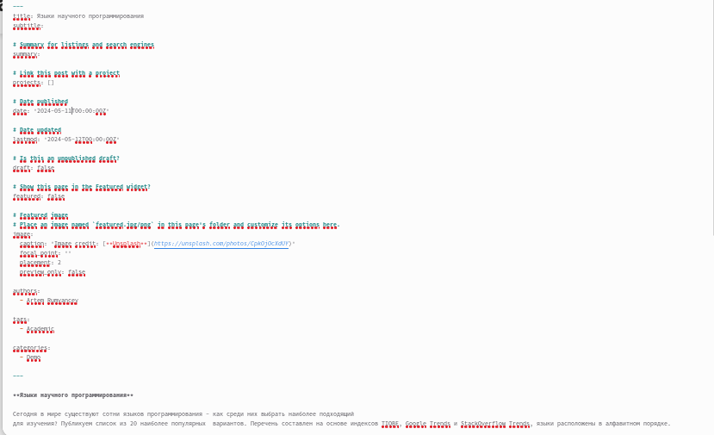

Добавление информации для поста “Языки научного программирования”

Чтобы вся наша информация выгрузилась на сайт, откроем в каталоге “blog” терминал и запустим команду hugo

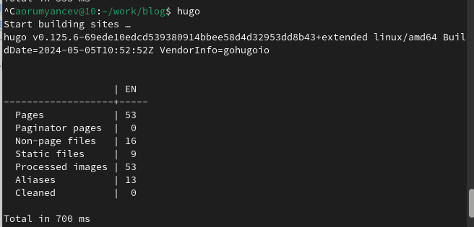

Запуск команды hugo

Как только команда hugo выполнилась перейдём первым этапом в подкаталог “public” и проделаем указанные на скриншоте действий. Вторым этапом проделаем все те же самые действия, но уже в каталоге “blog”

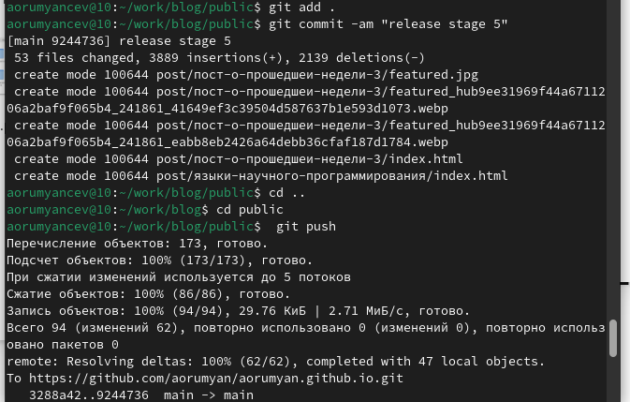

Выгрузка из подкаталога “public”

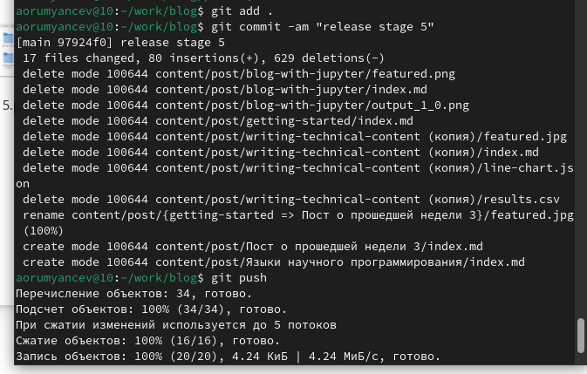

Выгрузка из каталога “blog”

Последним шагом перейдём на наш сайт и посмотрим итог работы 

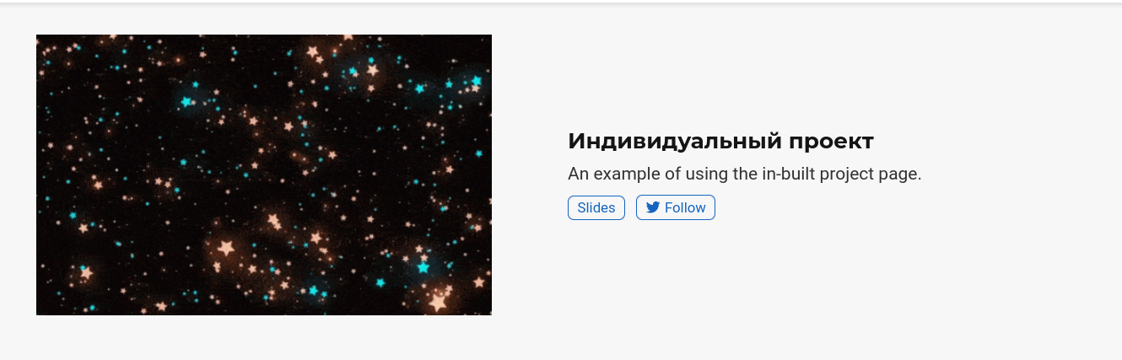

Записи для персональных проектов

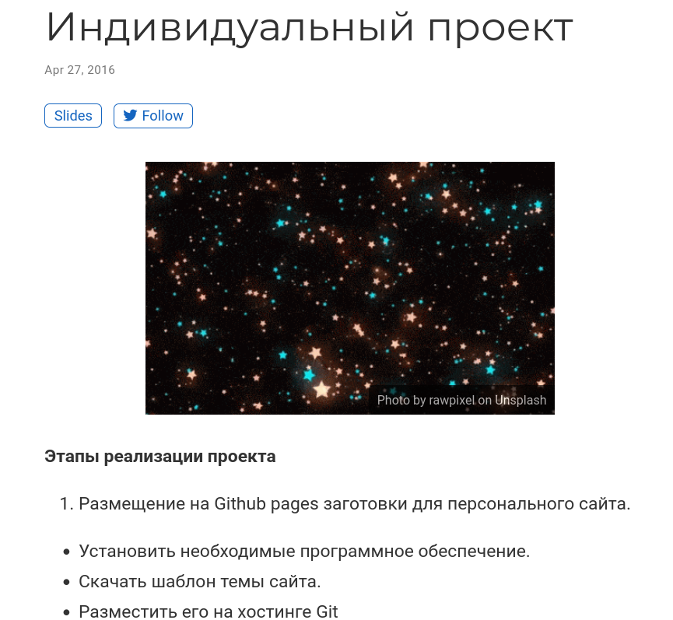

Записи для персональных проектов

# 4 Выводы

В ходе выполнения пятого этапа индивидуального проекта мы научились добавлять к сайту все остальные элементы.